投标人管理信息系统
用户操作手册
（新用户—工程类）

厦门亿力网络信息服务有限公司
2011年4月

目 录
一、 用户注册 1
1. 新用户操作流程图： 1
1. 用户注册 2
二、 工程承建商登录操作 3
2. 首页信息 3
3. 企业基础信息 4
4. 工程资质与业绩 7
5. 项目登记 11
6. 工程类标书下载管理 13
7. 填写投标报价表 14

用户注册

1. 新用户操作流程图：

用户注册

1）首次登陆的用户，请在系统中点击注册申请：


2）在用户注册页面填写相关资料，

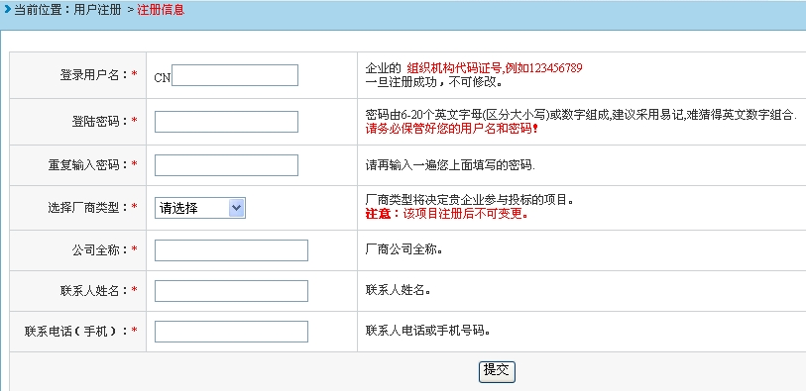
备注：申请时只需填写组织机构的代码证的9位数字（或数字字母结合），登录系统时使用大写CN+组织机构的代码证的9位数字（或数字字母结合）组成的用户名。

3）等招标方开通账户后，输入注册的用户名与密码登陆系统。
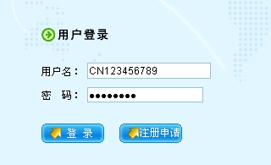

工程承建商登录操作
登录系统后，系统默认显示首页面。
屏幕右上角显示用户注册是否通过审核的状态。
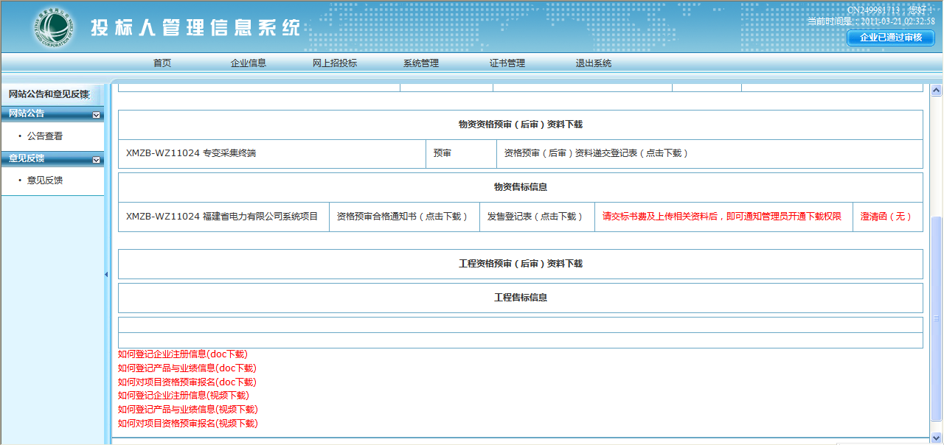
系统一共由5个模块组成：首页信息、企业基础信息、网上招投标、系统管理、证书管理。

首页信息
首页信息主要展示投标人基础信息的审查情况和参与项目的审核情况；

企业基础信息

企业基础信息
企业基础信息是投标人在参与项目投标所必填的资料，主要包含企业的一些基本情况，如：注册资本金、银行资信、质量管理体系认证证书等。

企业基础信息
企业信息是投标人在参与项目投标所必填的资料，主要包含企业的一些基本情况，如：注册资本金、银行资信、质量管理体系认证证书等，由四个模块组成：基础信息、财务状况、资质证书、员工信息。

基础信息
填写页面如下图所示：
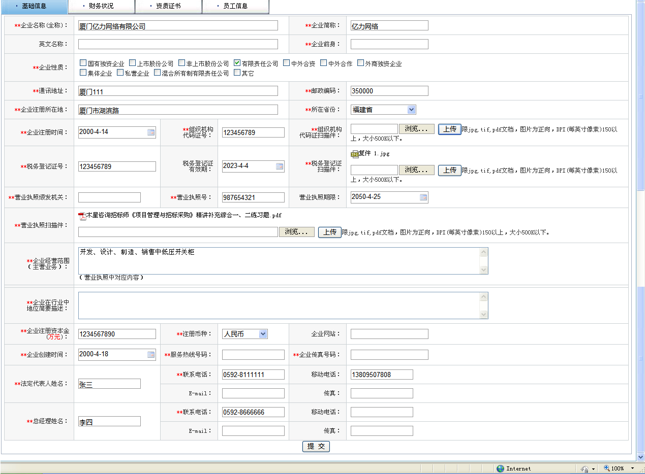

财务状况
填写页面如下图所示：
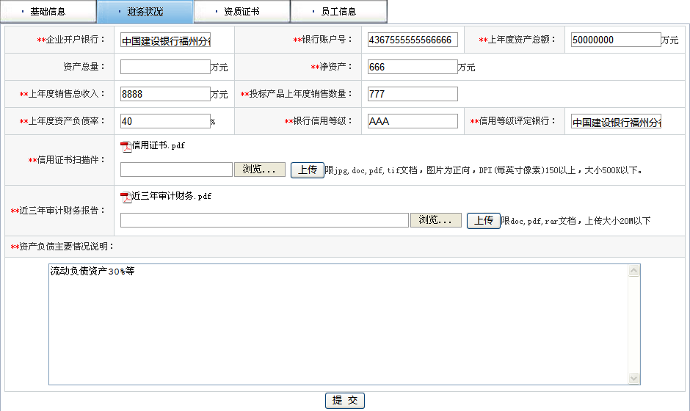

资质证书
填写页面如下图所示：
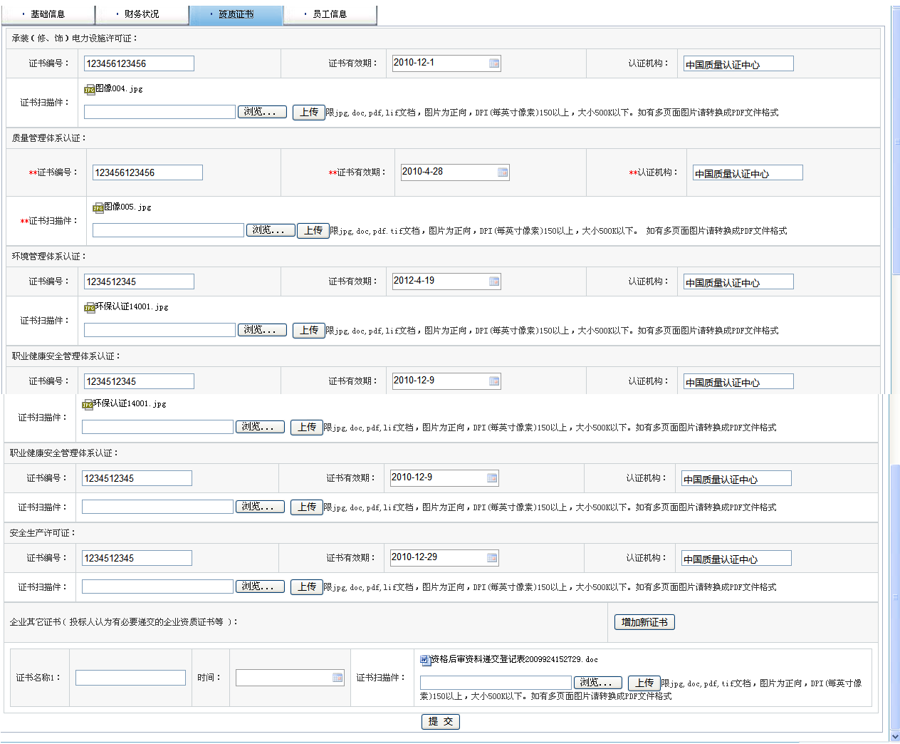

员工信息
填写页面如下图所示：
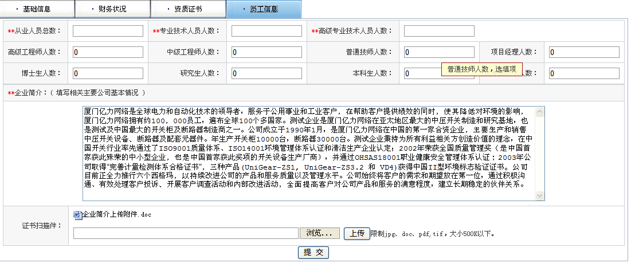
备注：若网速较慢或提交失败，请先将表格中打*号的内容填写完整并提交，提交后再进一步补充其他相关资料！

密码修改
定期修改用户的登录密码，可以加强帐号的安全性。
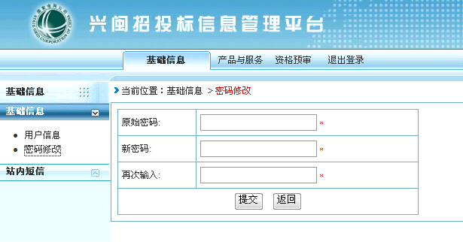

工程资质与业绩

工程资质与业绩

资质管理
点击资质管理菜单，系统默认显示资质列表。
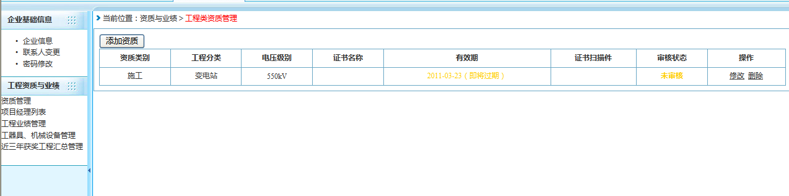
点击“添加”，添加新资质。
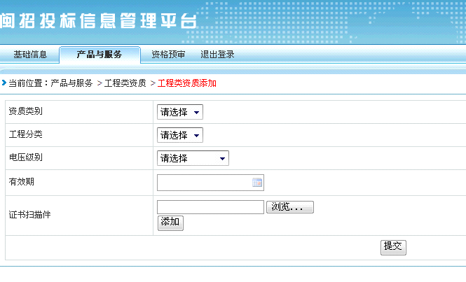
新的资质需要兴闽公司管理员审核后才能生效。

项目经理列表
点击“新增人力资源”，即可完成项目经理的添加工作。
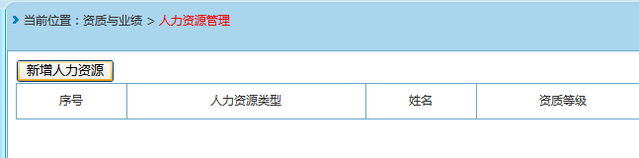
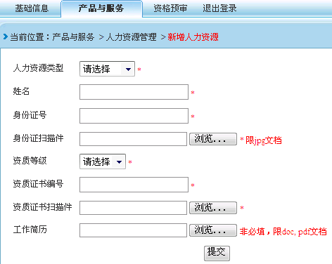
点击项目经理列表，可以看到已经存在的项目经理列表。

工程业绩管理
点击操作字段中的“修改”，“删除”可以对工程业绩信息记录相应处理。
修改后的记录需要兴闽公司重新审核。
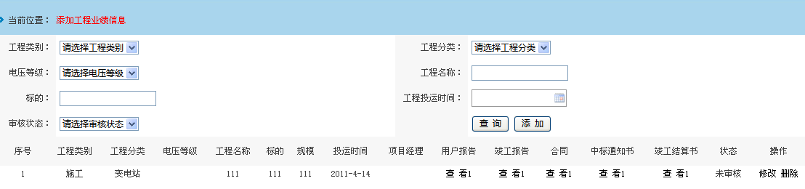
通过点击查询，可以快速的定位目标工程业绩信息。
支持模糊查询。
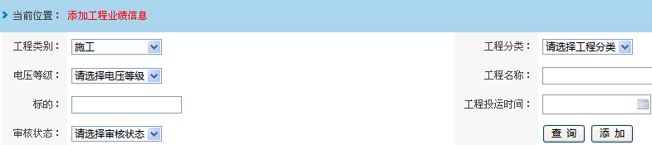
点击“添加”，进行工程业绩信息添加的操作。
添加后的工程业绩信息需要兴闽公司审核后才能生效。
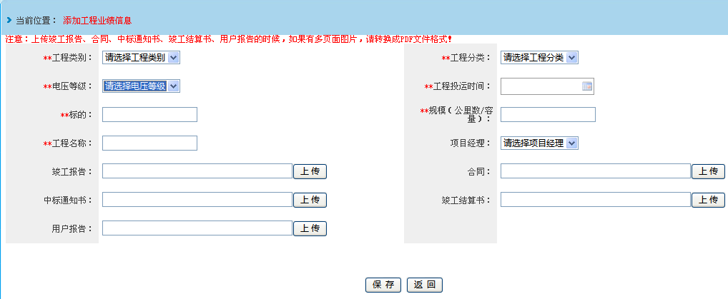

工器具、机械设备管理
点击操作字段中的“修改”，“删除”可以对工器具、机械设备信息记录相应处理。

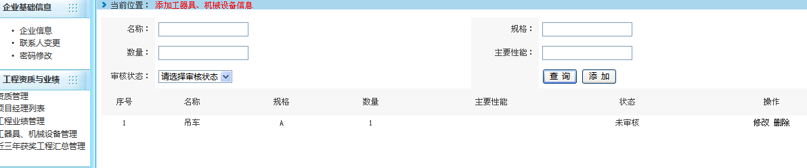
通过点击查询，可以快速的定位目标工器具、机械设备信息。
支持模糊查询。
点击“添加”，进行工器具、机械设备信息添加的操作。
添加后的工器具、机械设备信息需要兴闽公司审核后才能生效。
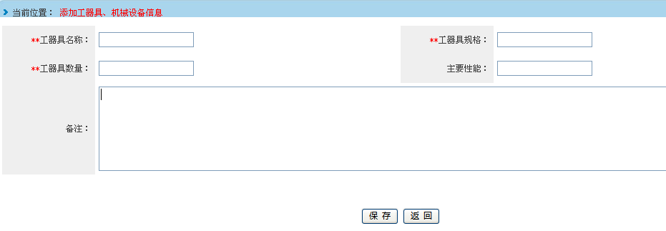

近三年获奖工程汇总整理
点击操作字段中的“修改”，“删除”可以对近三年获奖工程等信息记录相应处理。
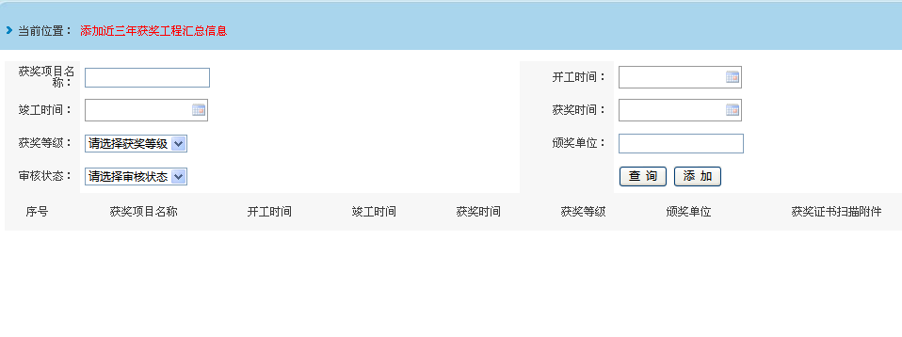
通过点击查询，可以快速的定位目标近三年获奖工程汇总信息。
支持模糊查询。
点击“添加”，进行近三年获奖工程汇总信息添加的操作。
添加后的近三年获奖工程汇总信息需要兴闽公司审核后才能生效。
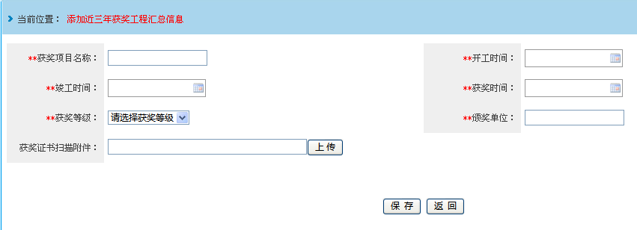

项目登记
招标方发布新的招标信息后，企业可以在项目参与自己希望投标的产品。
招标方将对提交预审申请的企业进行仔细审核，审核通过（资格预审项目有此要求，后审项目没有此要求）的可以继续进行下一步的招标流程。
投标人进行项目登记时必须将企业基础信息、产品、产品业绩信息填写完整。
点击添加项目，添加标包，弹出的标包列表系统默认显示一个月之内的，其它时间段的标包需要根据条件查询。
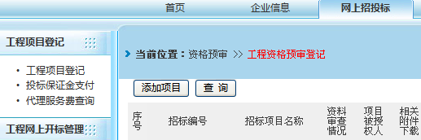

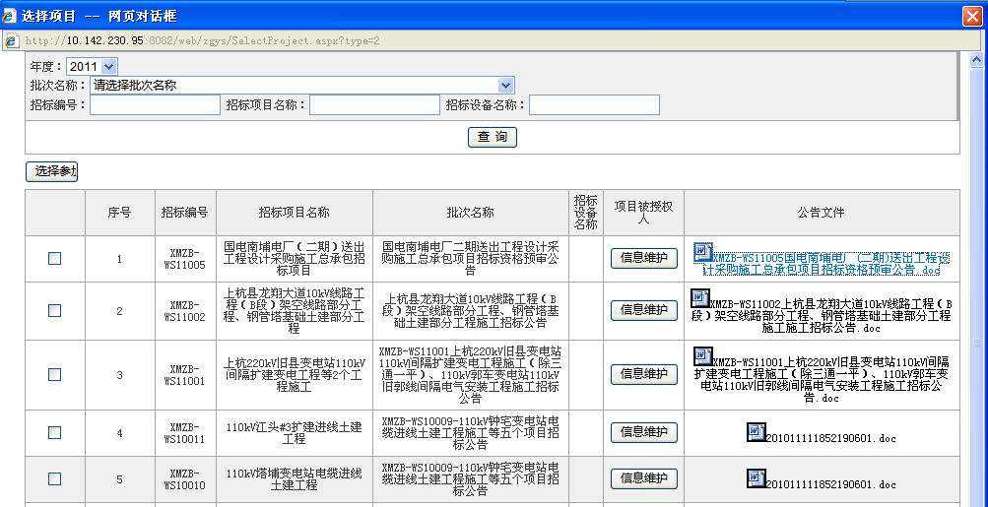

当招标信息符合本企业的需求时，招标信息才能参与。如，招标的标包信息中有220v变压器，当企业的产品列表中也有符合的产品220v变压器时，招标信息才能参与。
勾选想参加的项目，点击信息维护，填写信息完整后再点击选择参加，项目登记结束。
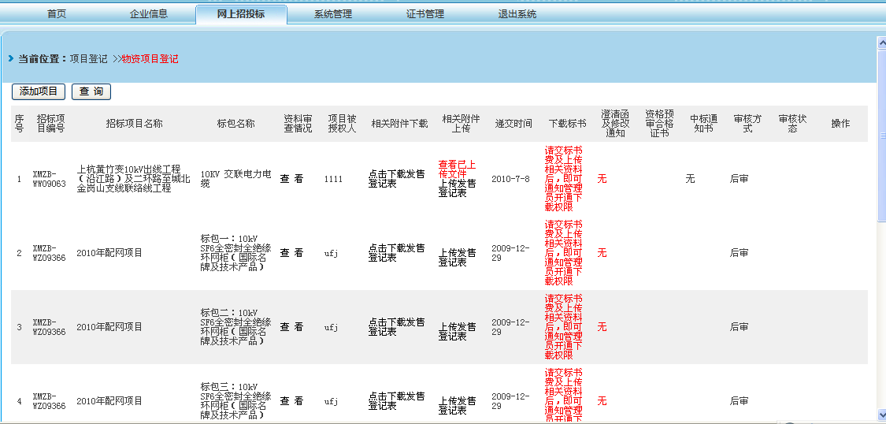

备注：预审项目和后审项目都必须下载相关资料，并将下载的相关资料填写完整加盖公章并签字后递交到兴闽公司审核。参与预审项目的投标人必须等审核通过后才能下载招标文件；参与后审项目的投标人可直接递交标书下载申请(开通前需缴纳电子版费用，亿力网络招标网会员可以直接开通下载)。

工程类标书下载管理
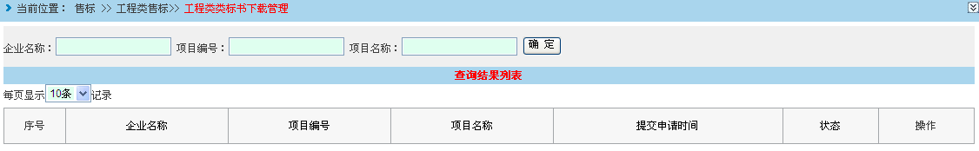
在这里，你可以查询、控制前台企业下载工程类标书。
- 查询：你可以根据企业名称、项目编号、项目名称查询投标人申请下载具体项目标书的信息。
- 控制前台企业下载工程类标书：你可能通过点击“允许下载”、“禁止下载”按钮来控制。

填写投标报价表

填写投标报价表

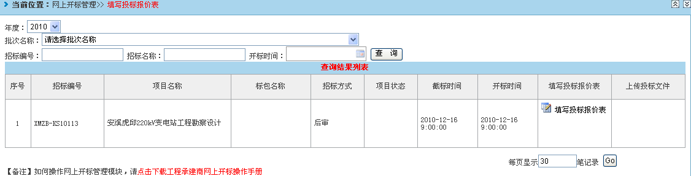
点击“填写投标报价表”，投标人选择好证书，如下图：
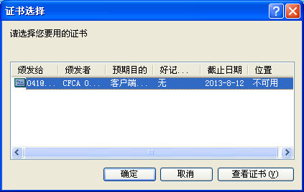

填写报价汇总表
填写报价汇总表，分为三大类项目填写报价汇总表，具体包括：可研及勘测设计项目、监理（可研、环评、勘测、设计、勘测设计）、施工（安装、建安）项目。填写报价汇总表时，“总价”信息系统会自动根据同一行的数量和单价求积计算。
- 可研及勘测设计项目
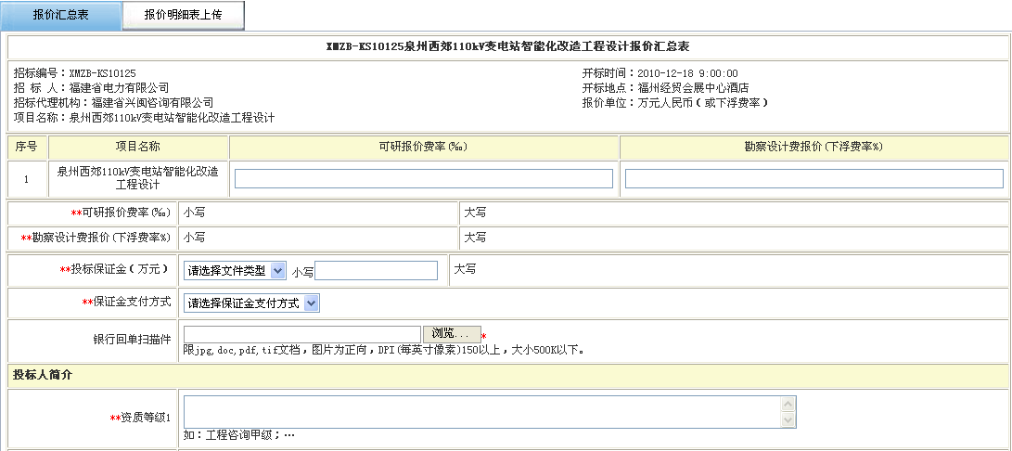
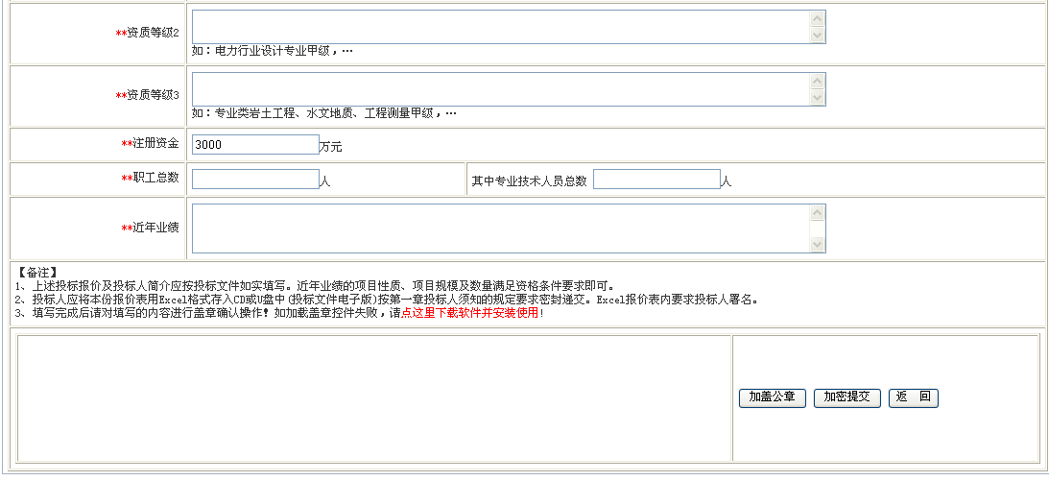
- 监理（可研、环评、勘察、设计、勘察设计）项目
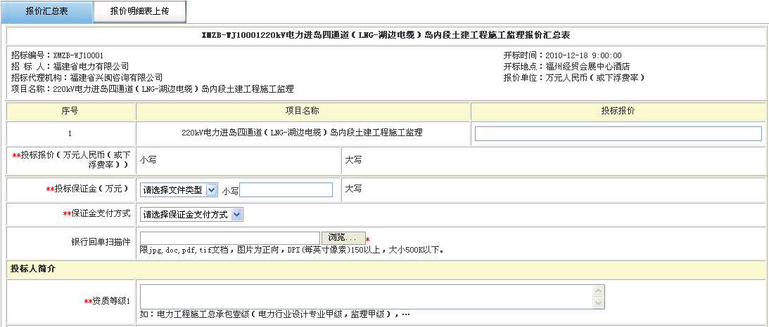
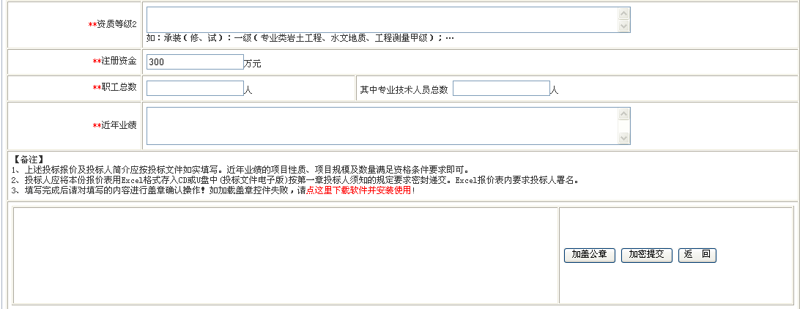
- 施工（安装、建安）项目，填写报价汇总表所填信息与监理（可研、环评、勘察、设计、勘察设计）项目相似。除此，施工（安装、建安）项目在开标会上随机抽签确定有效投标报价算术平均价下浮比例（%）。
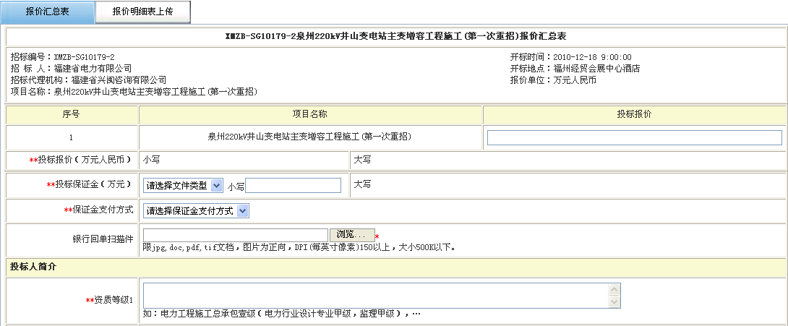
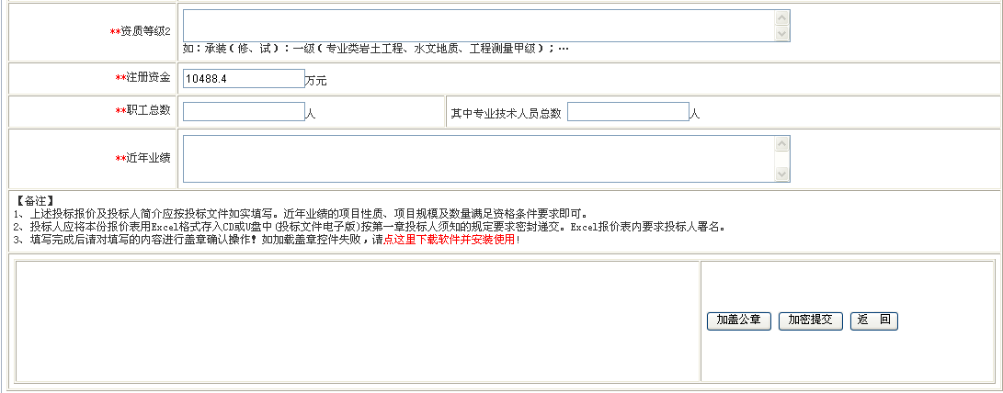
点击“加盖公章”按钮，投标人输入签章用户信息，如下页面：
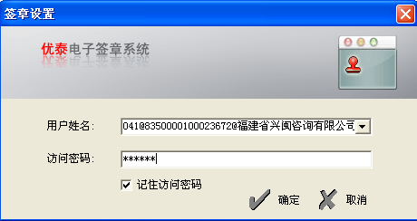
点击确定之后，系统将自动提示“签章成功…!”，并显示相应公司的签章

点击“加密提交”按钮，投标人选择好证书，输入用户PIN码，加密提交页面上输入的信息。
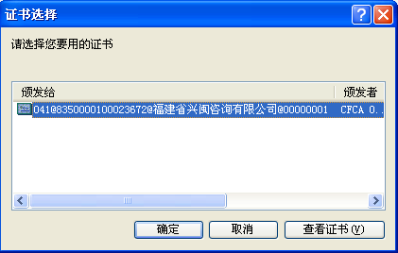
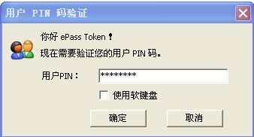
加密提交之后，系统将提示“保存成功”
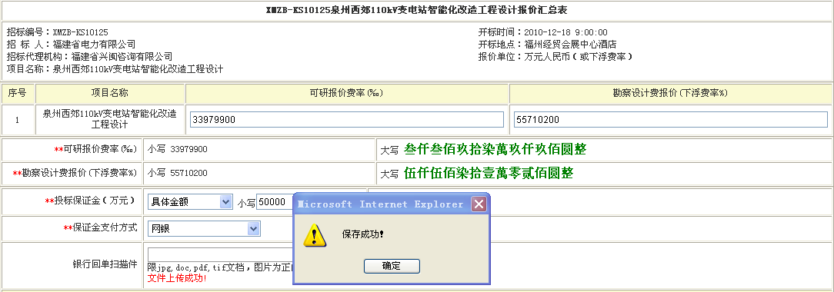

报价明细表上传
报价明细表上传，根据招标文件报价表（附件三）的报价格式填写，并使用电子钥匙加盖电子签章，将填写完整的报价表加密上传。
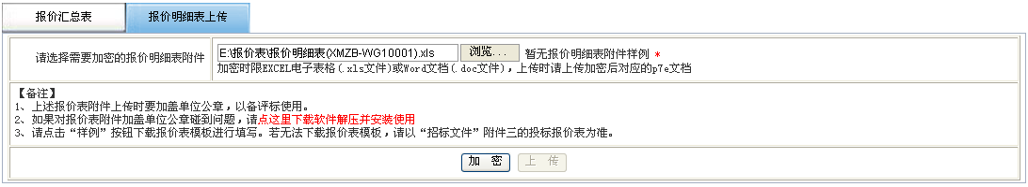
点击“浏览”按钮，选择想要上传的报价表附件，点击“加密”按钮（此时需要用到电子钥匙），选择好加密证书，输入用户PIN码。
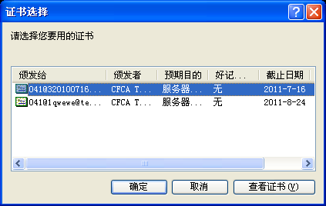
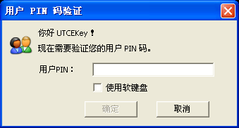
加密成功后，系统弹出提示框：
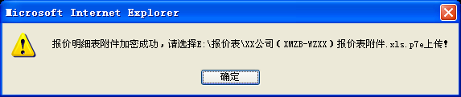
投标人根据系统的提示选择相应的文件上传。文件加密成功后，会在原文件的相同目录下产生一个后缀名为“.p7e”的加密文件。点击“浏览”，选择该文件，再点击“上传”按钮。如果上传成功会有一个“上传成功”的提示。
